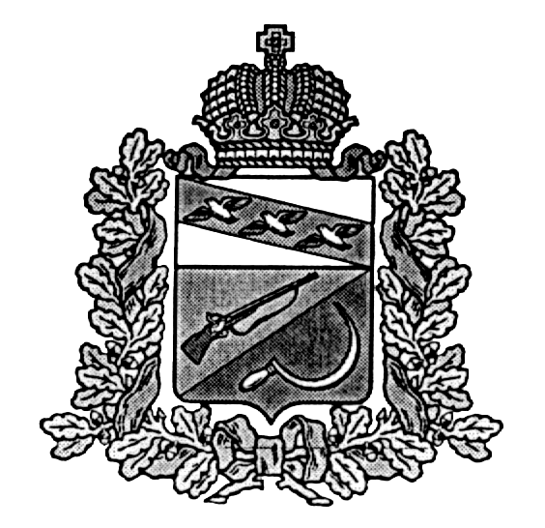
АДМИНИСТРАЦИЯ
КАСИНОВСКОГО СЕЛЬСОВЕТА
ЩИГРОВСКОГО РАЙОНА

Р А С П О Р Я Ж Е Н И Е

от «03» октября 2022 г. № 16-р

Об утверждении списка граждан, относящихся к «Группе риска» проживающих на территории МО «Касиновский сельсовет» Щигровского района Курской области

Руководствуясь Федеральным законом от 21.12.1994 № 69–ФЗ «О пожарной безопасности», Законом Курской области от 26.06.2006 года № - 39 ЗКО «О пожарной безопасности в Курской области», Уставом муниципального образования «Касиновский сельсовет» Щигровского района Курской области

1. Утвердить список граждан, относящихся к «Группе риска» (одиноко проживающие престарелые граждане, граждане злоупотребляющие спиртными напитками, неблагополучные семьи, семьи находящиеся в трудной жизненной ситуации, многодетные семьи) (прилагается).
2. Контроль за исполнением настоящего распоряжения оставляю за собой.
3. Распоряжения вступает в силу с момента его подписания.

Глава Касиновского сельсовета
Щигровского района В.В.Гайворонский

Утвержден
Распоряжением Администрации
Касиновского сельсовета
От 03.10.2022г. № 16-р

Список лиц, относящихся к «группе риска»
по Касиновскому сельсовету

одиноко-проживающие граждане
1 | Лунев Михаил Михайлович | 15.10.1956 | д. Касиновка, д.62
2 | Логачева Валентина Михайловна | 21.08.1950 | д. Касиновка, д. 28
3 | Плохих Любовь Федоровна | 05.03.1954 | с. М.Змеинец,д.32
4 | Жидких Алексей Дмитриевич | 05.03.1954 | д. Касиновка, д.18
5 | Букреева Зинаида Ивановна | 03.09.1952 | с. М.Змеинец, д. 18
Инвалиды (маломобильные)
1 | Чичерина Валентина Александровна | 01.01.1938 | с. М.Змеинец, д. 12
2 | Кондакова Галина Федоровна | 21.11.1941 | с. М.Змеинец, д. 38
3 | Коклюшина Валентина Федоровна | 19.06.1936 | с. М.Змеинец, д. 29
4 | Боев Сергей Михайлович | 13.03.1963 | с. М.Змеинец, д. 24
Злоупотребляющие спиртными напитками
1 | Полякова Татьяна Ивановна | 12.04.1959 | д. Касиновка, д. 36
2 | Соснов Александр Александрович | 28.08.1991 | д. Касиновка, д.84
Многодетные семьи
1 | Ачкасова Мария Юрьевна | 4 детей | с. М.Змеинец, д.
2 | Ачкасова Анна Юрьевна | 3 детей | с. М.Змеинец, д

